Родительское собрание
во второй младшей группе
Муниципальное казенное дошкольное образовательное учреждение – детский сад №3 «Радуга» общеразвивающего вида с приоритетным осуществлением деятельности по социально-личностному развитию детей закрытого административно-территориального образования поселок Солнечный Красноярского края

Родительское собрание в младшей группе на тему: "Растим малышей здоровыми"

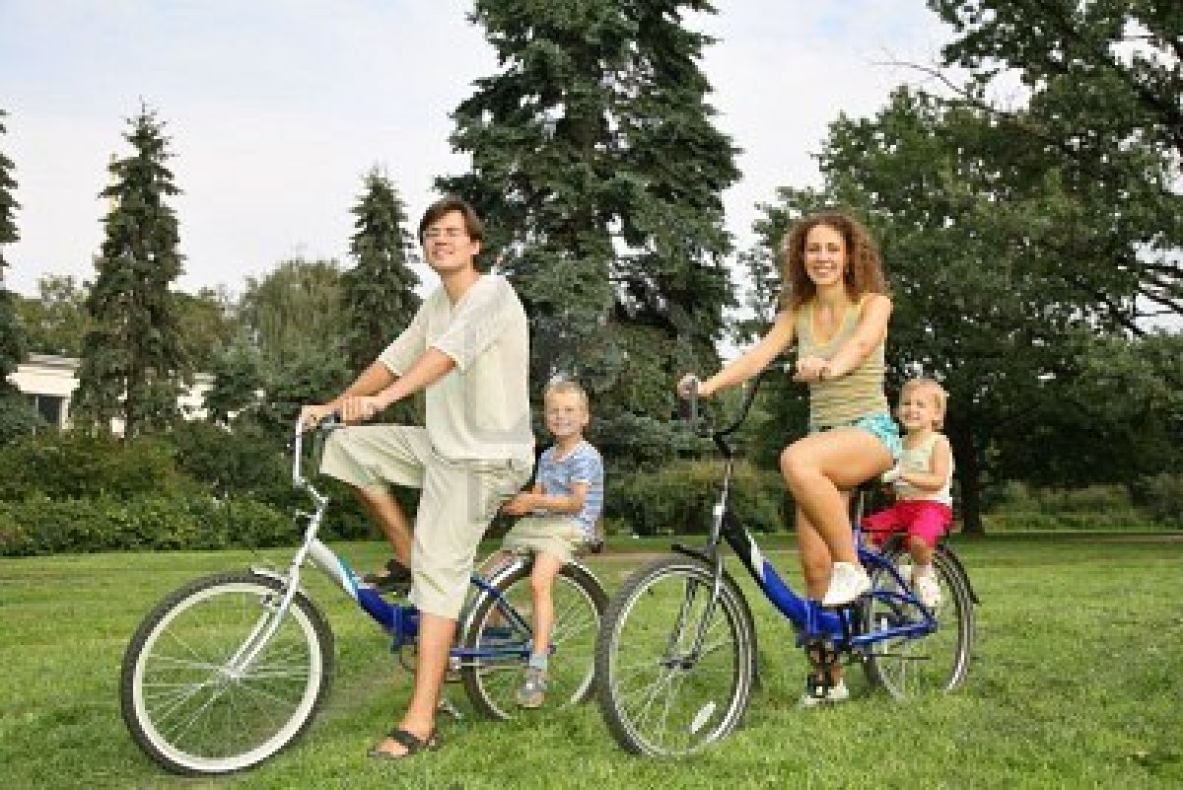

Воспитатели: Ковалева Н.Н.
Степанова А. А.

2016-2017 уч. год

Цель: Приобщить родителей к здоровому образу жизни. Дать рекомендации и советы родителям.

Ход родительского собрания
Уважаемые родители! Мы рады приветствовать вас в стенах нашего детского сада. Сегодня мы собрались для того, что бы поговорить с вами о том, как растить малышей здоровыми.
Скажите, пожалуйста, каким должен быть ребенок, что бы его считали здоровым?
Здоровые дети - это великое счастье. На протяжении многих веков люди искали панацею от болезней и видели ее секреты то в специфике питания, то в закаливании, то в отдельных видах физических упражнений. Панацея эта, оказывается, была рядом. Она кроется в здоровом образе жизни. Эта истина должна находиться в основе воспитания ребенка, именно с первых дней его жизни должен закладываться фундамент пирамиды здоровья, к вершине которой человек поднимается всю жизнь.
В то же время многие специалисты считают, что здоровье человека определяется в значительной мере «доминантой» здоровья, закладываемой с детства. Сначала в результате правильно организованных гигиенических процедур вырабатывается динамический стереотип «здорового» поведения. Постепенно на его основе приобретаются соответствующие знания, и формируется осознанное отношение к собственному здоровью. В этом и заключается специфическая «работа» мозга в управлением здоровьем. Поэтому- то все правила здорового образа жизни должны входить в сознание маленького ребенка как естественные, приятные, а не иначе организованные действия. Хотелось быть заметить, что именно система строго определенных правил и действий, принятие ребенком их обязательности на эмоциональном и физиологическом уровне, а не «словесное обучение» обеспечивают успех формирования навыков здоровья у самых маленьких детей.
Быть здоровым - естественное стремление человека. Здоровье означает не просто отсутствие болезней, но и физическое, психическое и социальное благополучие.
Дошкольная организация является первым звеном, обеспечивающим разностороннее развитие ребенка дошкольника от рождения и до 7 лет. На первое место сейчас выдвигаются задачи охраны жизни и укрепления здоровья детей: использование технологий, сберегающих здоровье; формирование позитивного отношения к здоровому образу жизни.
По определению Всемирной организации здравоохранения «здоровье - это состояние физического, духовного и социального благополучия, а не только отсутствие болезней и физических дефектов».
В-ль: Уважаемые родители, предлагаю вам дать ответ на вопрос «Что такое здоровый образ жизни?»
Р-ли: дают свои ответы.
В-ль: Здоровый образ жизни - это образ жизни, основанный на принципах нравственности, рационально организованный, активный, трудовой, закаливающий от неблагоприятных воздействий окружающей среды, позволяющий до глубокой старости сохранять нравственное , психическое и физическое здоровье.
Какие вы знаете компоненты здорового образа жизни?
Р-ли: дают свои ответы.
В-ль: Компоненты здорового образа жизни:
- эколого - гигиенические условия;
- психологический комфорт;
- рациональный распорядок дня;
- оптимальная двигательная активность;
- закаливание.
В-ль:Какие виды здоровья вам известны?
Р-ли: дают свои ответы.
В-ль: Вообще, можно говорить о трех видах здоровья; о здоровье физическом, психическом и нравственном (социальном)
В-ль:Что такое физическое здоровье?
Р-ли: дают свои ответы.
В-ль: Физическое здоровье - это естественное состояние организма, обусловленное нормальным функционированием всех его органов и систем. Если хорошо работают все органы и системы, то и весь организм человека правильно функционирует и развивается.
Как вы думаете, что такое психическое здоровье?
Р-ли: дают свои ответы.
В-ль: Психическое здоровье зависит от состояния головного мозга, оно характеризуется уровнем и качеством мышления, развитием , внимания и памяти, степенью эмоциональной устойчивости, развитием волевых качеств.
Что такое нравственное здоровье?
Р-ли: дают свои ответы.
В-ль: Нравственное здоровье определяется теми моральными принципами, которые являются основой социальной жизни человека, то есть жизни в определенном человеческом обществе. Отличительными признаками нравственного здоровья человека являются, прежде всего, сознательное отношение к труду, овладение сокровищами культуры, активное неприятие нравов и привычек, противоречащих нормальному образу жизни. Поэтому социальное здоровье считается высшей мерой человеческого здоровья.
Успехов в укреплении здоровья детей, их полноценного и общего развития можно добиться только объединенными усилиями детской организации и семьи.
Кому принадлежит ведущая роль в укреплении здоровья детей?
Р-ли: Семье.
В-ль:Да, выработка практических умений и навыков, касающихся здоровья ребенка, его психики, развития установок поведения во многом зависят от семьи. Знания о человеке, двигательном режиме, закаливании, правильном питании, личной гигиене, режиме дня, активном и пассивном отдыхе, средствах восстановления организма помогут родителям вырастить ребенка активным и здоровым.
Поэтому очень важным является сотрудничество семьи и дошкольного учреждения. Только совместными усилиями можно предупредить формирование у детей вредных привычек, так как их здоровье зависит не только от уровня физического развития, функциональной подготовленности, но и от природных и социально- экономических условий. А именно: рационально организованного режима, выполнения основных гигиенических норм , правильного питания, взаимоотношений в семье, контактов со сверстниками и взрослыми, в том числе и с персоналом дошкольной организации.
В-ль: Предлагаю вам, уважаемые родители, маленькую викторину. Разделитесь на две команды, придумайте название обеим командам. Каждая команда должна будет ответить на три вопроса. Та которая даст больше правильных ответов, станет победителем.
ВИКТОРИНА
1) Система специальных процедур, действия которых направлены на повышение устойчивости организма к переохлаждению или перегреванию…. (закаливание).
2 ) Правильное распределение во времени и правильная последовательность в удовлетворении основных физиологических потребностей организма ребенка: сна, приема пищи, бодрствования …..( режим)
3) Залог полноценной физической и духовной жизни человека, его здоровья….. ( питание)
4) Где взрослый может постепенно приобщать малыша к тайнам природы - живой и неживой, рассказывать о жизни самых различных растений и животных…..( на прогулке)
5) Состояние живого организма, при котором организм в целом и все органы способны выполнять свои функции, отсутствие недугов, болезни ……(здоровье)
6) Комплекс упражнений для укрепления костно - мышечной системы и поднятия тонуса ….( гимнастика)
Предлагаю вам обсудить маленькие хитрости (высказывания). Согласны ли вы с ними?
«Машина любит смазку, а человек - ласку».
«Для того, что бы существовать, ребенку требуется 4 объятия в день, для нормального же развития – 12»
Древние китайцы знали такую хитрость: Если ты недоволен собой - совершенствуй себя, а если ты недоволен другими - совершенствуй себя, не других.
Мы желаем вам вырастить всесторонне развитого, умного, удачливого ребенка!
Помните, здоровье ребенка - в наших руках!

